Содержание
Введение 3
1. Техническое задание на разработку информационной системы 4
2. Проектирование схемы данных 5
3. Создание структуры информационной системы 9
4. Создание моделей данных 11
5. Аутентификация и авторизация пользователей 14
6. Настройка административной панели 17
7. Создание пользовательского интерфейса 20
8. Разработка функционала пользователей 23
Заключение 26
Список использованных источников 27

Введение

Учебная практика является составляющей частью профессионального модуля ПМ.05 Проектирование и разработка информационных систем, реализуется образовательным учреждением в течение 72 часов на третьем курсе.
Целями учебной практики являются:
- закрепление теоретических знаний, полученных при изучении базовых дисциплин;
- развитие и накопление специальных навыков, изучение и участие в разработке организационно-методических и нормативных документов для решения отдельных задач по месту прохождения практики;
- усвоение приемов, методов, способов обработки и представления информации;
- приобретение практических навыков в будущей профессиональной деятельности или в отдельных ее разделах;
- освоить основной вид деятельности «Проектирование и разработка информационных систем».
Задачи учебной практики:
- проектно-аналитические задачи;
- задачи по проектированию и разработке;
- задачи по обеспечению качества и безопасности;
- задачи по тестированию, эксплуатации и документированию.

Техническое задание на разработку информационной системы

В современном цифровом пространстве возрастает потребность в платформах для обмена знаниями и опытом. Несмотря на наличие крупных социальных сетей, тематические форумы остаются востребованным инструментом для узкоспециализированного общения.
Данный проект направлен на создание веб-приложения «Форум», которое представляет собой платформу для публикации тем и обсуждений.
Основной целью является создание удобного, безопасного и функционального веб-приложения, которое позволит:
1. Автоматизировать процесс публикации сообщений и ведения дискуссий;
2. Предоставить пользователям удобный инструмент для создания тем и обмена сообщениями;
3. Обеспечить модерацию контента со стороны администратора (система жалоб);
4. Реализовать систему выгрузки данных для анализа активности.
Для достижения цели необходимо выполнить следующие задачи:
1. Спроектировать реляционную базу данных для хранения информации о пользователях, категориях, темах, сообщениях, жалобах и уведомлениях;
2. Разработать REST API на базе Django REST Framework;
3. Реализовать клиентскую часть (SPA) на React с маршрутизацией и защитой маршрутов;
4. Внедрить JWT-аутентификацию (access + refresh токены в httpOnly куках) и разграничение прав доступа;
5. Реализовать экспорт данных в формат Excel с защитой от инъекций формул;
6. Реализовать систему жалоб на сообщения с отдельной очередью уведомлений для администраторов;
7. Развернуть проект с использованием Docker и Nginx на виртуальной машине Ubuntu Server.

Проектирование схемы данных

Схема данных представляет собой структурированное описание организации и взаимосвязей данных в базе данных. Она включает в себя таблицы, их поля и связи между ними.
Спроектированная схема данных состоит из 7 сущностей и представлена на рисунке 1.

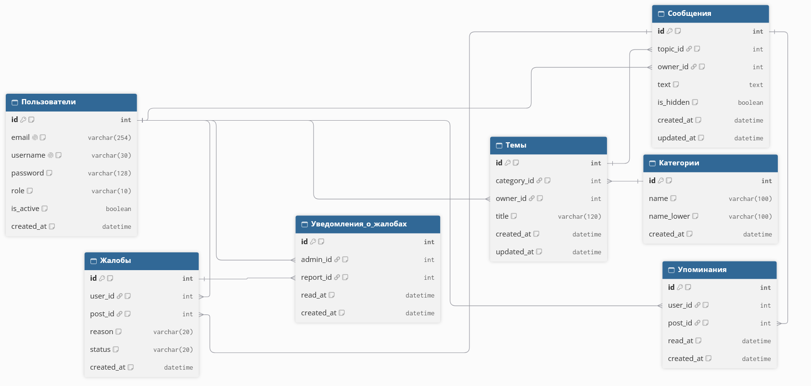
Рисунок 1 - Схема данных

В таблице 1 описаны атрибуты сущности «Пользователи».

Таблица 1 – Пользователи (accounts_user)
Наименование атрибута на английском языке | Наименование атрибута на русском языке | Тип атрибута (размер атрибута)
id | Код пользователя | Число (PK)
password | Пароль (хеш PBKDF2) | Строка (128)
email | Почта (логин) | Строка (254), unique, indexed
username | Имя пользователя | Строка (30), unique
role | Роль (user/admin) | Строка (10)
is_superuser | Суперпользователь | Логическое
is_staff | Персонал | Логическое
is_active | Активен | Логическое
created_at | Дата регистрации | Дата/Время

В таблице 2 описаны атрибуты сущности «Категории».

Таблица 2 – Категории (forumapp_category)
Наименование атрибута на английском языке | Наименование атрибута на русском языке | Тип атрибута (размер атрибута)
id | Код категории | Число (PK)
name | Название категории | Строка (100), unique
name_lower | Название (нижний регистр) | Строка (100), unique
created_at | Дата создания | Дата/Время

В таблице 3 описаны атрибуты сущности «Темы».

Таблица 3 – Темы (forumapp_topic)
Наименование атрибута на английском языке | Наименование атрибута на русском языке | Тип атрибута (размер атрибута)
id | Код темы | Число (PK)
category_id | Код категории | Число (FK → category.id)
owner_id | Код автора | Число (FK → user.id)
title | Заголовок темы | Строка (120)
created_at | Дата создания | Дата/Время
updated_at | Дата изменения | Дата/Время

В таблице 4 описаны атрибуты сущности «Сообщения».

Таблица 4 – Сообщения (forumapp_post)
Наименование атрибута на английском языке | Наименование атрибута на русском языке | Тип атрибута (размер атрибута)
id | Код сообщения | Число (PK)
topic_id | Код темы | Число (FK → topic.id)
owner_id | Код автора | Число (FK → user.id)
text | Текст сообщения | Текст (до 2000 символов)
is_hidden | Скрыто модератором | Логическое
created_at | Дата создания | Дата/Время
updated_at | Дата изменения | Дата/Время

В таблице 5 описаны атрибуты сущности «Жалобы».

Таблица 5 – Жалобы (forumapp_postreport)
Наименование атрибута на английском языке | Наименование атрибута на русском языке | Тип атрибута (размер атрибута)
id | Код жалобы | Число (PK)
user_id | Автор жалобы | Число (FK → user.id)
post_id | Сообщение | Число (FK → post.id)
reason | Причина (spam/offtopic/insult/other) | Строка (20)
status | Статус (pending/resolved/dismissed) | Строка (20)
created_at | Дата подачи | Дата/Время

Ограничение: уникальность по полям (user, post) — один пользователь не может пожаловаться на одно сообщение дважды (constraint unique_report_per_user_post).
В таблице 6 описаны атрибуты сущности «Уведомления о жалобах».

Таблица 6 – Уведомления о жалобах (forumapp_reportnotification)
Наименование атрибута на английском языке | Наименование атрибута на русском языке | Тип атрибута (размер атрибута)
id | Код уведомления | Число (PK)
admin_id | Получатель (администратор) | Число (FK → user.id)
report_id | Жалоба | Число (FK → postreport.id)
read_at | Дата прочтения | Дата/Время (nullable)
created_at | Дата создания | Дата/Время

В таблице 7 описаны атрибуты сущности «Упоминания».

Таблица 7 – Упоминания (forumapp_usermention)
Наименование атрибута на английском языке | Наименование атрибута на русском языке | Тип атрибута (размер атрибута)
id | Код упоминания | Число (PK)
user_id | Получатель | Число (FK → user.id)
post_id | Сообщение, в котором упомянут | Число (FK → post.id)
read_at | Дата прочтения | Дата/Время (nullable)
created_at | Дата создания | Дата/Время

Создание структуры информационной системы

Для развертывания и запуска веб-приложения был выбран стек технологий на основе Python и фреймворка Django, что обеспечивает быструю разработку и надежность. Система использует реляционную базу данных PostgreSQL, развернутую в контейнере Docker.
В качестве среды для хостинга использовалась виртуальная машина (VirtualBox) с операционной системой Ubuntu Server. Взаимодействие с виртуальной машиной с хост-компьютера настроено через сетевой интерфейс (NAT) с пробросом портов: порт 8084 для доступа к веб-интерфейсу и порт 2222 для удаленного управления по SSH.
На рисунке 2 представлена структура проекта ИС.

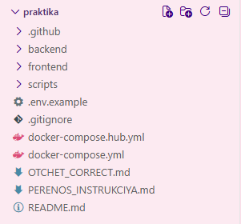
Рисунок 2 - Структура проекта ИС

Структура приложения содержит:
Слой бэкенда (backend/):
- accounts/ — приложение для управления учетными записями, реализует кастомную модель пользователя (User) с логином по email и ролями (user/admin);
- forumapp/ — основное приложение с бизнес-логикой форума: модели Category, Topic, Post, PostReport, ReportNotification, UserMention, сериализаторы, представления, права доступа, систему уведомлений и команду наполнения базы fill_forum;
- forum/ — корневая конфигурация серверной части: настройки БД, JWT, CORS, маршрутизация API, middleware подстановки JWT из httpOnly-кук.
Слой представления (frontend/):
- src/ — исходный код SPA-приложения на React 18 (Vite): страницы, компоненты, контексты авторизации и уведомлений, хук темы, axios-клиент, глобальные стили Bootstrap 5.3 с поддержкой тёмной темы;
- Dockerfile и конфиг Nginx — раздача собранного билда и проксирование /api/ на Django (gunicorn).
На листинге 1 представлен файл зависимостей бэкенда.

Листинг 1 - Файл requirements.txt
Django==5.1.6
djangorestframework==3.15.2
djangorestframework-simplejwt==5.4.0
psycopg[binary]==3.2.4
openpyxl==3.1.5
django-cors-headers==4.6.0
whitenoise==6.8.2
gunicorn==23.0.0
django-ratelimit==4.1.0
python-dotenv==1.0.1

Создание моделей данных

Модель данных — это абстракция, представляющая структуру данных, их характеристики и взаимосвязи в рамках информационной системы. В контексте веб-разработки с использованием фреймворка Django, модели данных описывают, как данные будут храниться в реляционной базе данных через объектно-реляционное отображение (ORM).
На листинге 2 представлена модель «Пользователь», которая содержит информацию о пользователе и его роли.

Листинг 2 – Модель «Пользователь» (backend/accounts/models.py)
class User(AbstractBaseUser, PermissionsMixin):
class Role(models.TextChoices):
USER = "user", "Пользователь"
ADMIN = "admin", "Администратор"

email = models.EmailField("email", max_length=254, unique=True, db_index=True)
username = models.CharField("имя пользователя", max_length=30, unique=True)
role = models.CharField("роль", max_length=10, choices=Role.choices, default=Role.USER)
is_active = models.BooleanField("активен", default=True)
is_staff = models.BooleanField("персонал", default=False)
created_at = models.DateTimeField("дата регистрации", auto_now_add=True)

USERNAME_FIELD = "email"
REQUIRED_FIELDS = ["username"]

def save(self, *args, **kwargs):
if self.is_superuser:
self.role = self.Role.ADMIN
super().save(*args, **kwargs)

@property
def is_admin_role(self):
return self.role == self.Role.ADMIN or self.is_superuser

На листинге 3 представлены модели «Тема» и «Сообщение».

Листинг 3 – Модели «Тема» и «Сообщение» (backend/forumapp/models.py)
class Topic(models.Model):
category = models.ForeignKey(Category, on_delete=models.CASCADE, related_name="topics")
owner = models.ForeignKey(settings.AUTH_USER_MODEL, on_delete=models.CASCADE)
title = models.CharField("заголовок", max_length=120)
created_at = models.DateTimeField("дата создания", auto_now_add=True)
updated_at = models.DateTimeField("дата изменения", auto_now=True)

class Post(models.Model):
topic = models.ForeignKey(Topic, on_delete=models.CASCADE, related_name="posts")
owner = models.ForeignKey(settings.AUTH_USER_MODEL, on_delete=models.CASCADE)
text = models.TextField("текст", validators=[MaxLengthValidator(2000)])
is_hidden = models.BooleanField("скрыто модератором", default=False)
created_at = models.DateTimeField("дата создания", auto_now_add=True)
updated_at = models.DateTimeField("дата изменения", auto_now=True)

На листинге 4 представлена модель «Жалоба» — основа системы премодерации.

Листинг 4 – Модель «Жалоба» (backend/forumapp/models.py)
class PostReport(models.Model):
class Reason(models.TextChoices):
SPAM = "spam", "Спам"
OFFTOPIC = "offtopic", "Не по теме"
INSULT = "insult", "Оскорбление"
OTHER = "other", "Другое"

class Status(models.TextChoices):
PENDING = "pending", "На рассмотрении"
RESOLVED = "resolved", "Решено"
DISMISSED = "dismissed", "Отклонено"

user = models.ForeignKey(settings.AUTH_USER_MODEL, on_delete=models.CASCADE,
related_name="reports_made")
post = models.ForeignKey(Post, on_delete=models.CASCADE, related_name="reports")
reason = models.CharField("причина", max_length=20, choices=Reason.choices)
status = models.CharField("статус", max_length=20, choices=Status.choices,
default=Status.PENDING)
created_at = models.DateTimeField("дата", auto_now_add=True)

class Meta:
constraints = [
models.UniqueConstraint(fields=["user", "post"],
name="unique_report_per_user_post"),
]

Аутентификация и авторизация пользователей

Для веб-приложений, работающих с персональными данными, организация безопасного доступа пользователей является фундаментальной задачей. Для безопасности используется JWT-аутентификация, при которой сервер выдает два токена и сохраняет их в защищенные httpOnly куки (что предотвращает кражу токенов через XSS): access-токен живёт 15 минут (кука на весь сайт, path=/), refresh-токен — дольше, и его кука намеренно ограничена путём /api/auth/ (сужение поверхности утечки). Включена ротация refresh-токенов с занесением старых в blacklist.
На листинге 5 представлен код регистрации пользователя (валидация на бэкенде).

Листинг 5 - Сериализатор регистрации (backend/accounts/serializers.py)
class RegisterSerializer(serializers.Serializer):
email = serializers.CharField(max_length=254)
username = serializers.CharField(max_length=30)
password = serializers.CharField(write_only=True, min_length=8, max_length=64)
password_confirm = serializers.CharField(write_only=True)

def validate_email(self, value):
value = value.strip().lower()
if not value:
raise serializers.ValidationError("Введите корректный email")
try:
validate_email(value)
except DjangoValidationError:
raise serializers.ValidationError("Введите корректный email")
return value

def validate_password(self, value):
if len(value) < 8 or len(value) > 64:
raise serializers.ValidationError("Пароль: от 8 символов, буквы и цифры")
try:
validate_password(value)
except DjangoValidationError as e:
raise serializers.ValidationError(e.messages[0])
return value

На листинге 6 представлен контроллер авторизации (входа) и выдачи httpOnly куки.

Листинг 6 - Контроллер входа (backend/forumapp/views.py)
class LoginView(APIView):
authentication_classes = []
permission_classes = [AllowAny]

def post(self, request):
if _login_rate_limited(request):
return Response({"errors": {"detail": "Слишком много попыток"}},
status=status.HTTP_429_TOO_MANY_REQUESTS)
serializer = LoginSerializer(data=request.data or {})
if not serializer.is_valid():
return Response({"errors": {"detail": "Неверный email или пароль"}},
status=status.HTTP_401_UNAUTHORIZED)

from rest_framework_simplejwt.tokens import RefreshToken
user = serializer.validated_data["user"]
refresh = RefreshToken.for_user(user)
response = Response({"user": MeSerializer(user).data})
secure = _cookie_secure()
response.set_cookie("forum_access", str(refresh.access_token),
httponly=True, samesite="Lax", secure=secure, path="/")
response.set_cookie("forum_refresh", str(refresh),
httponly=True, samesite="Lax", secure=secure,
path=REFRESH_COOKIE_PATH)
return response

На листинге 7 представлено middleware, которое перехватывает токен из куки для DRF (SimpleJWT умеет читать токен только из заголовка Authorization).

Листинг 7 - Middleware JWT из куки (backend/forum/middleware.py)
class JwtCookieAuthMiddleware:
def __init__(self, get_response):
self.get_response = get_response

def __call__(self, request):
if not request.META.get("HTTP_AUTHORIZATION"):
token = request.COOKIES.get("forum_access")
if token:
request.META["HTTP_AUTHORIZATION"] = f"Bearer {token}"
return self.get_response(request)

На рисунке 3 представлена форма регистрации пользователя.
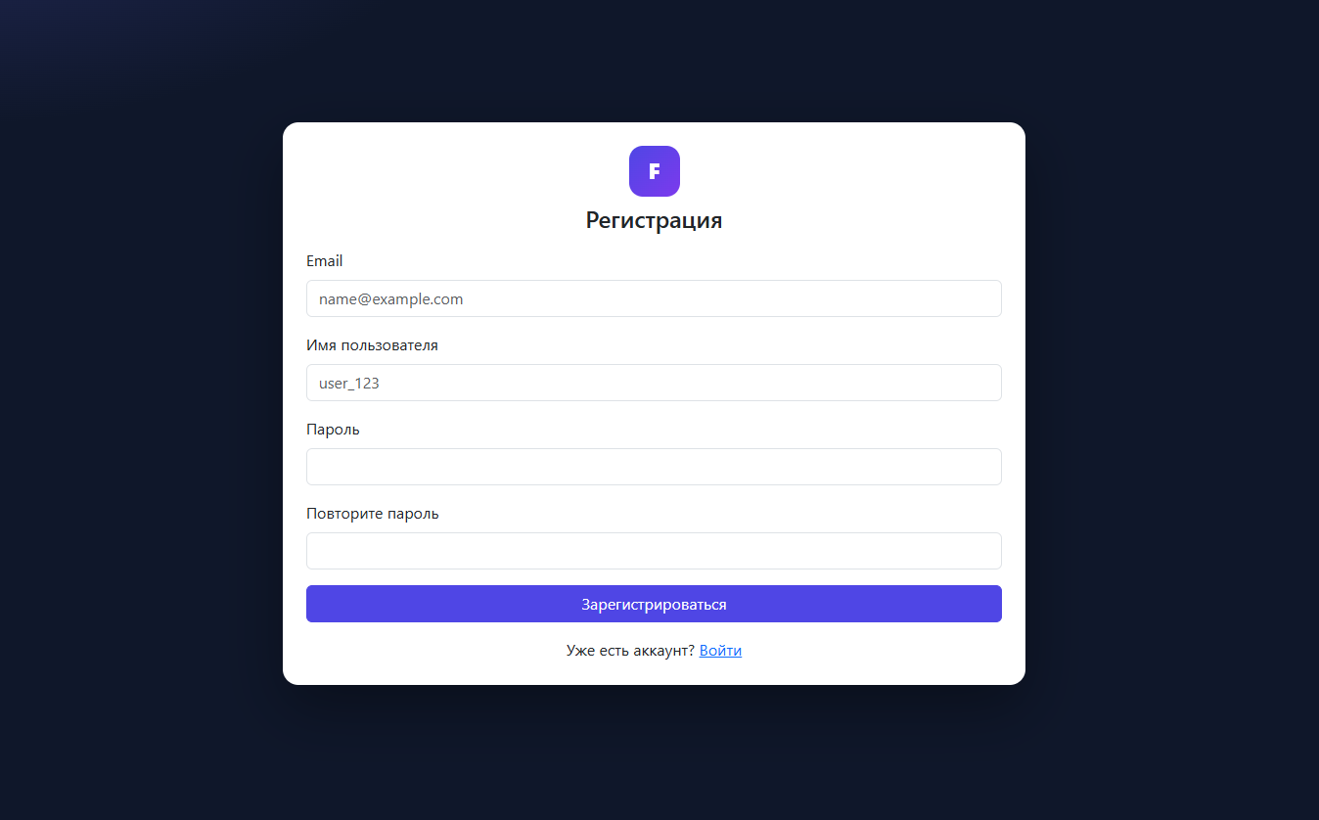
Рисунок 3 - Форма регистрации пользователя

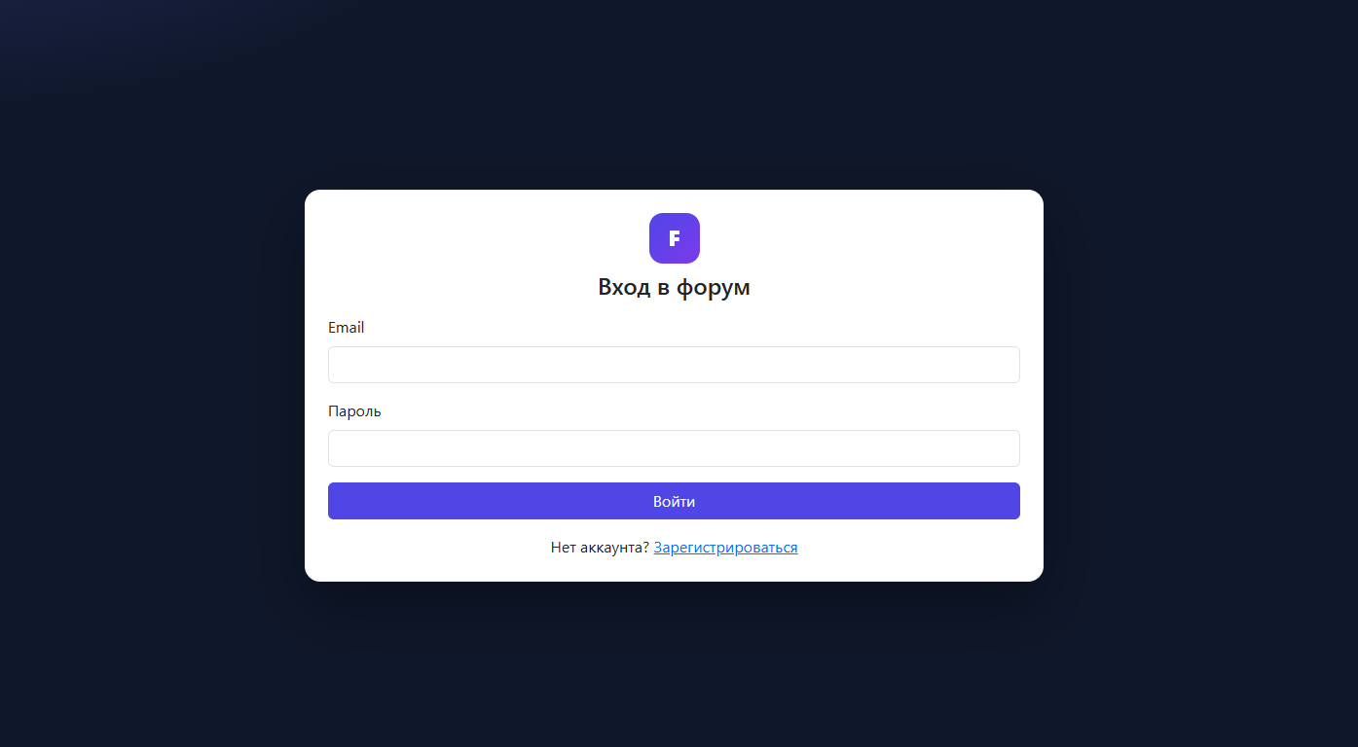
На рисунке 4 представлена форма входа (аутентификации) пользователя.
Рисунок 4 - Форма входа пользователя

Настройка административной панели

В соответствии с техническим заданием, отдельная стандартная административная панель Django (/admin) не используется. Функции модератора реализованы непосредственно в пользовательском интерфейсе React-приложения.
При входе под учетной записью с ролью admin в меню профиля появляется пункт «Жалобы» с красным бейджем количества нерассмотренных жалоб, а также ссылка «Статистика». За проверку прав на бэкенде отвечает класс IsAdmin.
Система жалоб работает следующим образом: любой пользователь (кроме автора поста) может отправить жалобу на сообщение с указанием причины. Повторная жалоба того же пользователя на то же сообщение блокируется на уровне ограничения уникальности. При создании жалобы всем активным администраторам создаётся запись отдельной модели ReportNotification, фронтенд опрашивает счётчик непрочитанных и показывает всплывающий тост; переход открывает страницу /reports со списком жалоб и фильтром по статусу. Кнопка «Скрыть пост» меняет статус жалобы на resolved и устанавливает посту флаг is_hidden=True.
На листинге 8 представлен класс проверки прав администратора.

Листинг 8 - Проверка прав администратора (backend/forumapp/permissions.py)
class IsAdmin(BasePermission):
message = "Требуется роль администратора"

def has_permission(self, request, view):
user = request.user
return bool(user and user.is_authenticated
and getattr(user, "is_admin_role", False))

На листинге 9 представлено создание жалобы с уведомлением всех администраторов.

Листинг 9 - Создание жалобы и уведомлений (backend/forumapp/views.py)
class ReportCreateView(APIView):
permission_classes = [IsAuthenticated]

def post(self, request, post_id):
post = Post.objects.filter(pk=post_id).first()
if post is None:
raise NotFound("Сообщение не найдено")
data = dict(request.data or {})
data["post"] = post.pk
serializer = PostReportCreateSerializer(data=data, context={"request": request})
if not serializer.is_valid():
return Response({"errors": serializer.errors}, status=400)
try:
with transaction.atomic():
report = serializer.save(user=request.user)
admins = get_user_model().objects.filter(role="admin", is_active=True)
for admin in admins:
ReportNotification.objects.get_or_create(admin=admin, report=report)
except IntegrityError:
return Response({"errors": {"post": "Вы уже жаловались"}}, status=400)
return Response({"detail": "Жалоба отправлена"}, status=201)

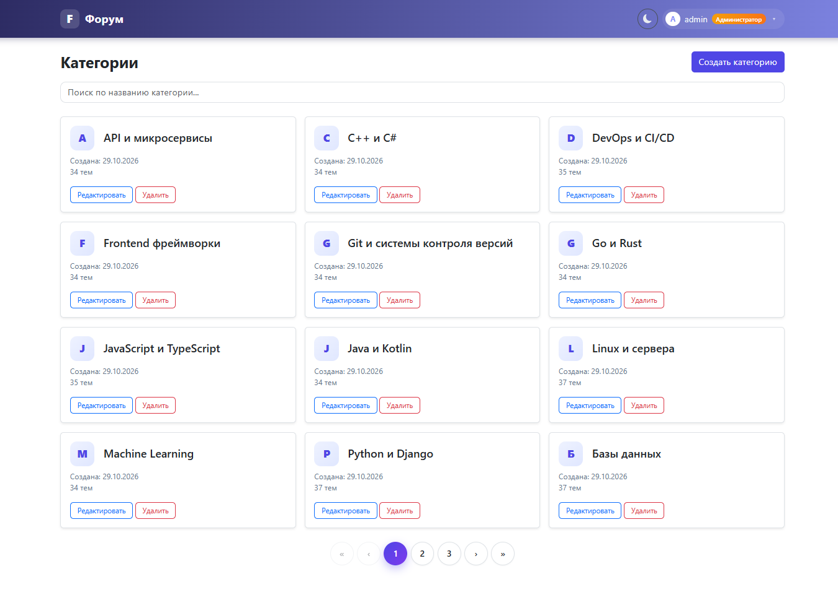
На рисунке 5 представлена главная страница форума под учетной записью администратора.
Рисунок 5 - Главная страница под администратором.

На рисунке 6 представлена панель жалоб, доступная администратору.

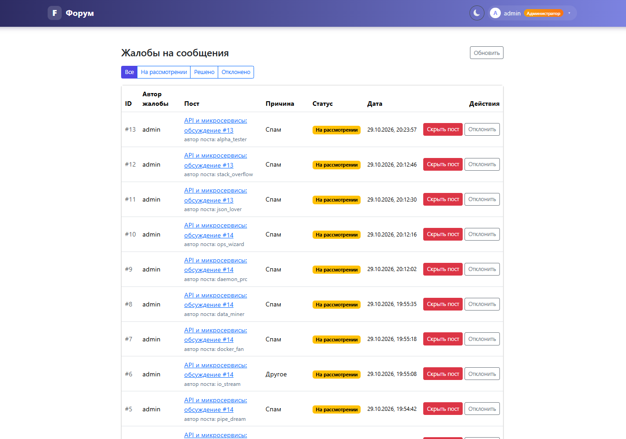
Рисунок 6 - Панель жалоб

Создание пользовательского интерфейса

За время учебной практики были созданы основные страницы веб-приложения «Форум»: «Главная страница (список категорий)», «Страница категории (список тем)», «Страница темы (список сообщений)», «Уведомления», «Статистика», «Панель жалоб», а также страницы входа и регистрации. Интерфейс разработан с учетом различных ролей, обеспечивая интуитивно понятную навигацию и доступ к функционалу. Реализована светлая и тёмная темы (атрибут Bootstrap 5.3 data-bs-theme) с сохранением выбора пользователя в localStorage.
Сообщения в теме выводятся в порядке «новые сверху» (явная сортировка -created_at, -id в представлении); скрытые модератором сообщения исключаются из ленты обычных пользователей на уровне запроса.
Для обычных пользователей на странице темы вместо кнопки выгрузки отображается строка живого поиска по сообщениям темы (регистронезависимый поиск с задержкой 400 мс и синхронизацией с URL).
На листинге 10 представлен компонент кастомной пагинации, который используется на всех страницах со списками.

Листинг 10 - Компонент пагинации (frontend/src/components/Pagination.jsx)
export default function Pagination({ count, limit, page, onChange }) {
const pages = Math.max(1, Math.ceil((count || 0) / (limit || 20)));
if (pages <= 1) return null;

const windowSize = 2;
let from = Math.max(1, page - windowSize);
let to = Math.min(pages, page + windowSize);
if (page <= windowSize + 1) to = Math.min(pages, windowSize * 2 + 1);
if (page >= pages - windowSize) from = Math.max(1, pages - windowSize * 2);

const items = [];
for (let p = from; p <= to; p += 1) items.push(p);

const go = (p) => {
const target = Math.min(Math.max(1, p), pages);
if (target !== page) onChange(target);
};

return (
<nav aria-label="Пагинация" className="mt-4">
<ul className="forum-pagination mb-0">
<li><button onClick={() => go(1)} disabled={page <= 1}>«</button></li>
<li><button onClick={() => go(page - 1)} disabled={page <= 1}>‹</button></li>
{items.map((p) => (
<li key={p}><button onClick={() => go(p)}>{p}</button></li>
))}
<li><button onClick={() => go(page + 1)} disabled={page >= pages}>›</button></li>
<li><button onClick={() => go(pages)} disabled={page >= pages}>»</button></li>
</ul>
</nav>
);
}

На рисунке 7 представлена главная страница форума со списком категорий.

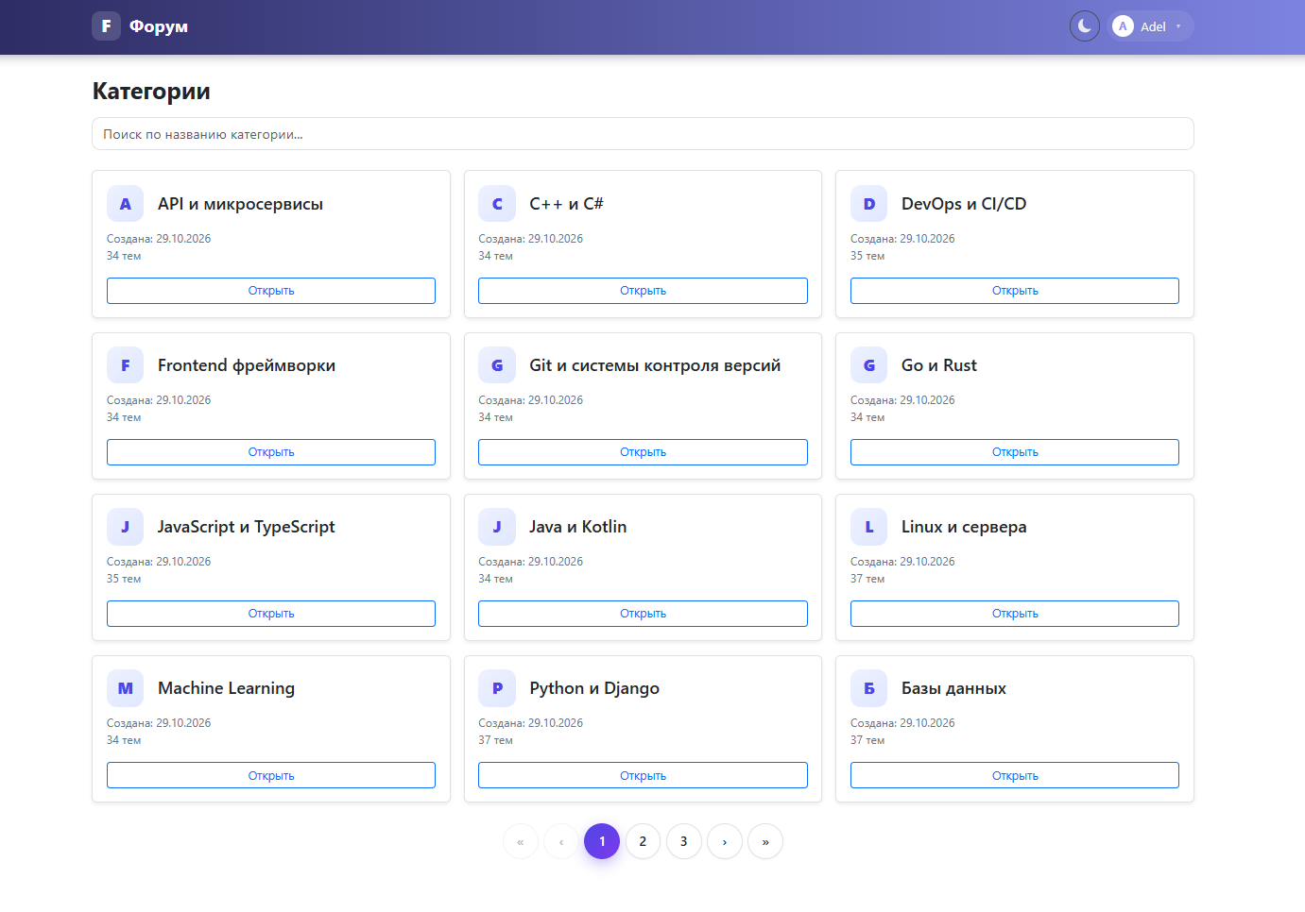
Рисунок 7 - Главная страница форума

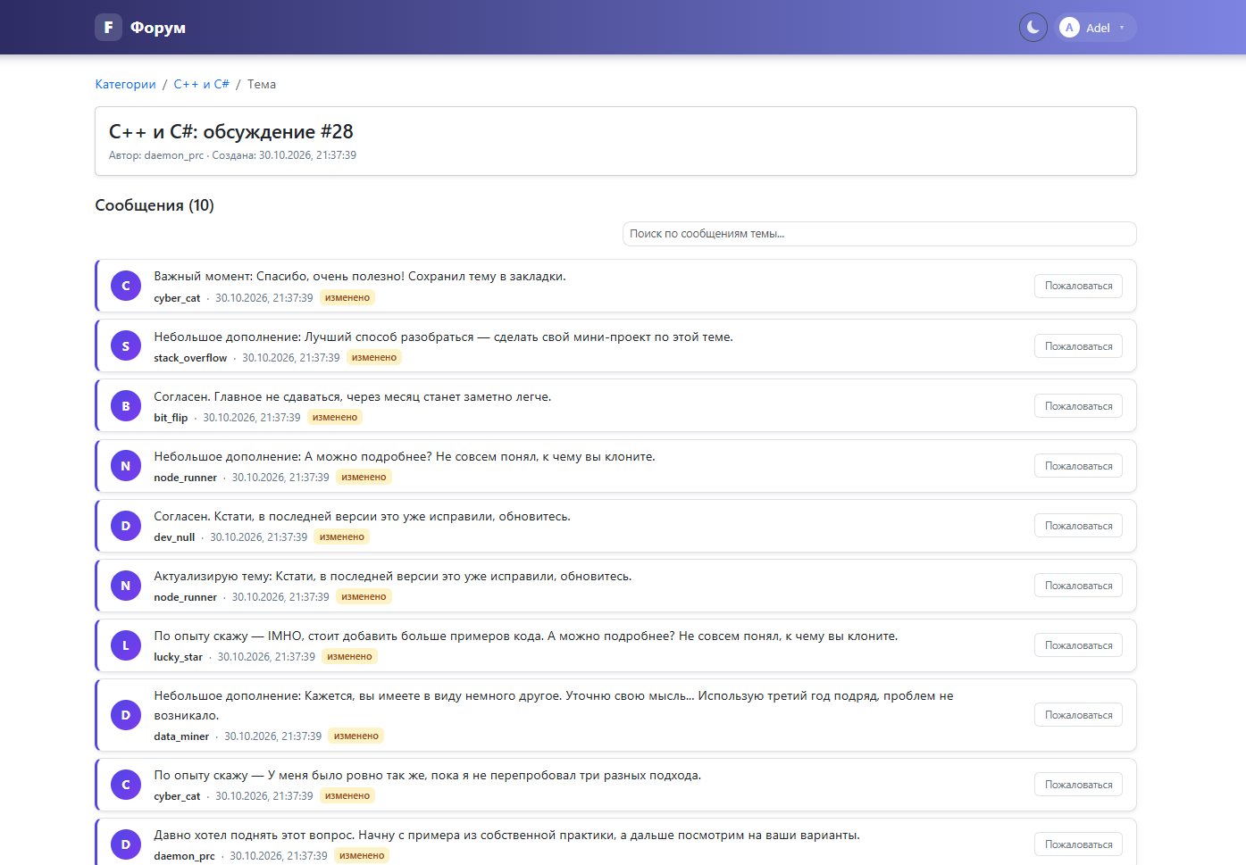
На рисунке 8 представлена страница темы со списком сообщений.
Рисунок 8 - Страница темы с сообщениями

Разработка функционала пользователей

Во время учебной практики был реализован функционал для создания тем и общения на форуме, система уведомлений (@упоминания в текстах сообщений с доставкой через периодический опрос сервера и всплывающие тосты), а также система выгрузки данных.
Главная особенность проекта — регистронезависимый поиск по кириллице, который корректно работает благодаря кастомному SQL-выражению (Lookup) для PostgreSQL.
На листинге 11 представлен класс кастомного поиска, который переопределяет генерацию SQL-выражения: вместо стандартного icontains используется LOWER (колонка) LIKE LOWER (шаблон), что обеспечивает корректное регистронезависимое совпадение для кириллицы в PostgreSQL.

Листинг 11 - Класс кастомного поиска (backend/forumapp/views.py)
class UniLikeLookup(Lookup):
lookup_name = "unilike"

def as_sql(self, compiler, connection):
lhs, lhs_params = self.process_lhs(compiler, connection)
rhs, rhs_params = self.process_rhs(compiler, connection)
return f"LOWER({lhs}) LIKE LOWER({rhs}) ESCAPE '\\'", (
list(lhs_params) + list(rhs_params))

CharField.register_lookup(UniLikeLookup)
TextField.register_lookup(UniLikeLookup)

На листинге 12 представлен код выгрузки сообщений в Excel. Выгрузка доступна только администратору: кнопка «Скачать Excel» на странице темы отображается исключительно при входе под ролью admin, а у обычных пользователей вместо неё выводится строка поиска по сообщениям темы. Реализована защита от инъекций формул (значения, начинающиеся с =, +, -, @, экранируются апострофом).

Листинг 12 - Экспорт в Excel (backend/forumapp/views.py)
def _clean_formula(value):
if isinstance(value, str) and value.lstrip()[:1] in ("=", "+", "-", "@"):
return "'" + value
return value

class PostsExportView(APIView):
permission_classes = [IsAuthenticated, IsAdmin]

def get(self, request):
from openpyxl import Workbook
qs = Post.objects.select_related("owner", "topic")

wb = Workbook()
ws = wb.active
ws.title = "Сообщения"
ws.append(["ID", "Тема", "Автор", "Текст", "Дата создания"])
for p in qs.iterator():
ws.append([p.id, _clean_formula(p.topic.title),
_clean_formula(p.owner.username),
_clean_formula(p.text), p.created_at])
response = HttpResponse(
content_type="application/vnd.openxmlformats-officedocument"
".spreadsheetml.sheet")
wb.save(response)
return response

На рисунке 9 представлен выгруженный файл сообщений в формате Excel.

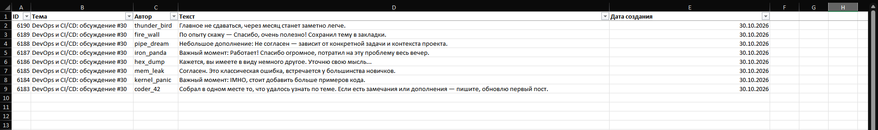
Рисунок 9 - Выгруженный Excel-файл

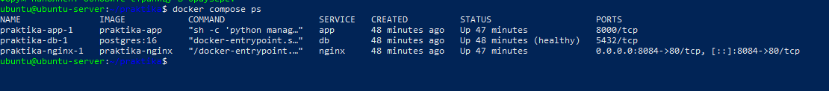
На рисунке 10 представлены запущенные контейнеры проекта.
Рисунок 10 - Запущенные контейнеры проекта

Заключение
В период прохождения учебной практики мной приобретен практический опыт в управлении процессом разработки приложений с использованием инструментальных средств; обеспечении сбора данных для анализа использования и функционирования информационной системы; программировании в соответствии с требованиями технического задания; использовании критериев оценки качества и надежности функционирования информационной системы; применении методики тестирования разрабатываемых приложений; определении состава оборудования и программных средств разработки информационной системы; разработке документации по эксплуатации информационной системы; проведении оценки качества и экономической эффективности информационной системы в рамках своей компетенции; модификации отдельных модулей информационной системы.
Приобретены умения: осуществлять постановку задач по обработке информации; проводить анализ предметной области; осуществлять выбор модели и средства построения информационной системы и программных средств; использовать алгоритмы обработки информации для различных приложений; решать прикладные вопросы программирования и языка сценариев для создания программ; разрабатывать графический интерфейс приложения; создавать и управлять проектом по разработке приложения; проектировать и разрабатывать систему по заданным требованиям и спецификациям
Приобретены знания: основные виды и процедуры обработки информации, модели и методы решения задач обработки информации; основные платформы для создания, исполнения и управления информационной системой; основные процессы управления проектом разработки; основные модели построения информационных систем, их структуру, особенности и области применения; методы и средства проектирования, разработки и тестирования информационных систем; систему стандартизации, сертификации и систему обеспечения качества продукции.

Список использованных источников
1. Полищук, Ю. В. Базы данных и их безопасность: учебное пособие / Ю.В. Полищук, А.С. Боровский. — Москва: ИНФРА-М, 2022. — 210 с. — (Среднее профессиональное образование). - ISBN 978-5-16-016151-8. - Текст: электронный. - URL: https://znanium.com/catalog/product/1864071 – Режим доступа: по подписке.
2. Федорова, Г. Н. Разработка, внедрение и адаптация программного обеспечения отраслевой направленности: учебное пособие / Г.Н. Федорова. — Москва: КУРС: ИНФРА-М, 2022. — 336 с. — (Среднее профессиональное образование). - ISBN 978-5-906818-41-6. - Текст: электронный. - URL: https://znanium.com/catalog/product/1858587 – Режим доступа: по подписке.
3. Черников, Б. В. Управление качеством программного обеспечения: учебник / Б.В. Черников. — Москва: ФОРУМ: ИНФРА-М, 2022. — 240 с. — (Среднее профессиональное образование). - ISBN 978-5-8199-0902-7. - Текст: электронный. - URL: https://znanium.com/catalog/product/1850732 – Режим доступа: по подписке.
4. Гвоздева, Т. В. Проектирование информационных систем. Основы управления проектами. Лабораторный практикум / Т. В. Гвоздева, Б. А. Баллод. — 2-е изд., стер. — Санкт-Петербург: Лань, 2022. — 120 с. — ISBN 978-5-507-44958-3. — Текст: электронный // Лань: электронно-библиотечная система. — URL: https://e.lanbook.com/book/250811 — Режим доступа: для авториз. пользователей.
5. Миронов, А. И. Тестирование и верификация программного обеспечения: Практикум: учебное пособие / А. И. Миронов, С. М. Трушин, А. А. Петренко. — Москва: РТУ МИРЭА, 2022. — 65 с. — Текст: электронный // Лань: электронно-библиотечная система. — URL: https://e.lanbook.com/book/240095 — Режим доступа: для авториз. пользователей.

